温馨提示：
此套题为Word版，请按住Ctrl,滑动鼠标滚轴，调节合适的观看比例，答案解析附后。关闭Word文档返回原板块。
课堂10分钟达标练
1.有两个面平行的多面体不可能是 ( )
A.棱柱 B.棱锥
C.棱台 D.以上都不正确
【解析】选B.根据棱柱、棱锥、棱台的结构特征知棱锥不存在相互平行的两个面.
2.下列图形不是正方体表面展开图的是 ( )
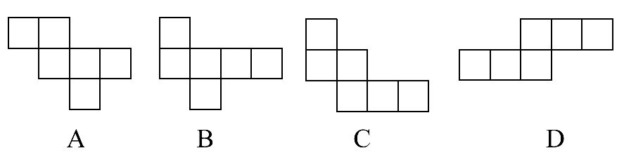
【解析】选C.图C不能围成正方体.
3.一个正方体的六个面上分别标有字母A,B,C,D,E,F,如图是此正方体的两种不同放置,则与D面相对的面上的字母是________.
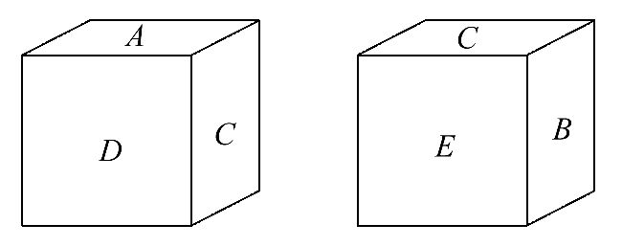
【解析】由此正方体的两种不同放置可知:与C相对的是F,因此D与B相对.
答案:B
4.画出如图所示的几何体的表面展开图.
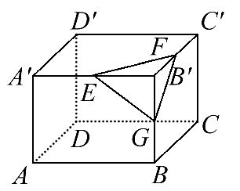
【解析】展开图如图所示.
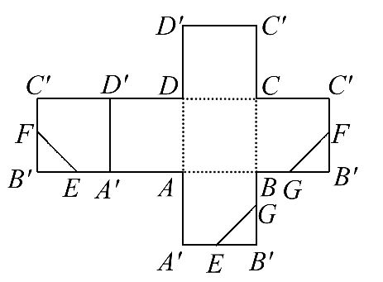
关闭Word文档返回原板块

